Stages d’anglais
Nous proposons les stages d’anglais, “English Workshops”, aux élèves du lycée : seconde, première, terminales pro-techno confondus pendant les vacances scolaires.
Cette approche ludique et « hors les murs » permet aux élèves d’améliorer leur niveau, de se sentir plus à l’aise dans la langue, de communiquer et d’aborder divers aspects linguistiques et culturels.
Nos derniers stages d’anglais se sont déroulés lors des vacances de la Toussaint (du mardi 20 au vendredi 23 octobre 2020) et d’Hiver (du lundi 08 février 2021 au vendredi 12 février 2021) dans le respect du protocole sanitaire renforcé.
Le prochain stage se tiendra la semaine du lundi 12 au vendredi 16 avril.

Témoignage : « Thomas était ravi de cette semaine de stage, tant dans la forme que dans le continu. Merci donc aux enseignantes qui ont animé ce stage et merci au lycée La Mache de le proposer. »

Programme international CADI (Chargé(e) d’Affaires et de Projet à l’International

Nos premiers étudiants CADI 1 et CADI 2 sont arrivés dans nos universités étrangères partenaires dans le cadre de leur semestre d’étude et du programme Erasmus+.
Malgré la situation sanitaire, nos étudiants vont vivre leur mobilité et suivront leur semestre sous forme hybride (distanciel et présentiel).

Ils débutent leur semestre à :
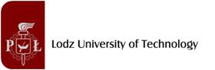
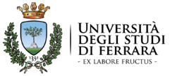
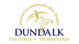

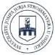
Les prochains étudiants arriveront dans les semaines à venir pour intégrer à leur tour les universités :

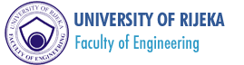
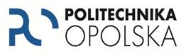

Charte Erasmus+ de l’enseignement supérieur 2021 – 2027

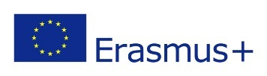
Nous avons obtenu la nouvelle Charte Erasmus+ dans le cadre du nouvel appel

Les mobilités d’études, de stage, d’enseignement et de formation sont possibles grâce au programme Erasmus+ et à notre charte Erasmus+ de l’enseignement supérieur 2021-2027. Les subventions octroyées favorisent les mobilités.

https://ec.europa.eu/programmes/erasmus-plus/node_en
https://info.erasmusplus.fr/

Dans le cadre du renouvellement du Titre RNCP CADI nous menons une enquête auprès de nos anciens étudiants

Voici quelques informations intéressantes :

Quelles fonctions ont-ils aujourd’hui ?

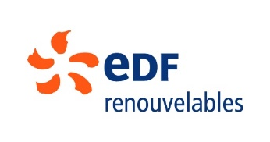
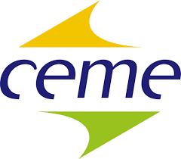
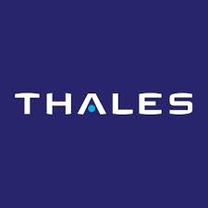
Ils sont cadres intermédiaire, chargés de projet, cadre supérieur, agent de maîtrise, gestion de projet, assistant commerciale et marketing, auto-entrepreneur… avec des missions d’ingénieurs commercial export, de gestion de projets internationaux, d’ingénierie financière, de chargé d'affaires itinérant, de manageur logistique…En majorité dans un environnement international, Manageur, Gestion de la zone Asie Pacifique des propositions technico commerciales de pièce de rechange pour l'industrie pétrolière, Coordinateur supply chain international, Ingénieur d'affaires en B2B et B2C : prospection, remise d'offres, négociation, Responsable méthode et qualité, Suivi production à l'étranger/suivi chantier et organisation en France, Prospection, développement, innovation, assistanat, visite chez clients.
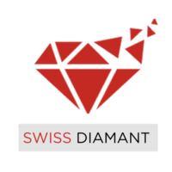

Leurs témoignages
« Le fait que la formation est en anglais est un atout supplémentaire pour les postes dans des grands groupes. » Paul MAGNE
« Elle apporte un profil atypique qui est attrayant pour les entreprises car nous avons des bases techniques, et une bonne vision commerciale à la suite de la formation. » Paul MAGNE
« Elle m'a permis une ouverture d'esprit très grande et une confiance en mes capacités que je n'avais pas auparavant. » Hugues VACHON
« La formation CADI m'a permis de pratiquer l'anglais et l'espagnol tout en approfondissant mes connaissances techniques et commerciales. Cette poursuite d'études a consolidé ce que j'avais appris en DUT technico-commercial. Le fait d'arriver à un niveau BAC+4 avec le diplôme CADI m'a également permis d'avancer jusqu'au Master. J'ai réalisé ce Master en alternance à l'école partenaire de Sup' La Mache (L'ESDES). J’ai été embauché à la suite de cette alternance dans mon entreprise d’accueil. » Arnaud VALDERRAMA

Partenariat INSA Lyon

Depuis le 18 janvier 2020 l’Ecole La Mache est en partenariat avec l’INSA Lyon pour la passation des tests d’anglais Linguaskill Cambridge.
Plus de 1 000 étudiants de l’INSA ont passé le test au Centre International de l’Ecole La Mache dans le cadre de leur diplomation :
- En présentiel de janvier à Mars 2020 (215 candidats)
- A distance par la suite en raison de la crise sanitaire, via le logiciel de surveillance SUMADI™ (840 candidats).
Le logiciel SUMADI™ permet la fiabilité des résultats du candidat par la reconnaissance faciale et la surveillance à distance de l’écran et de sa caméra.
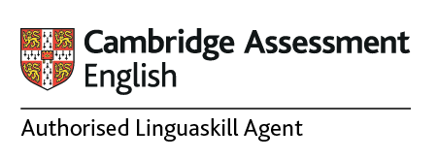
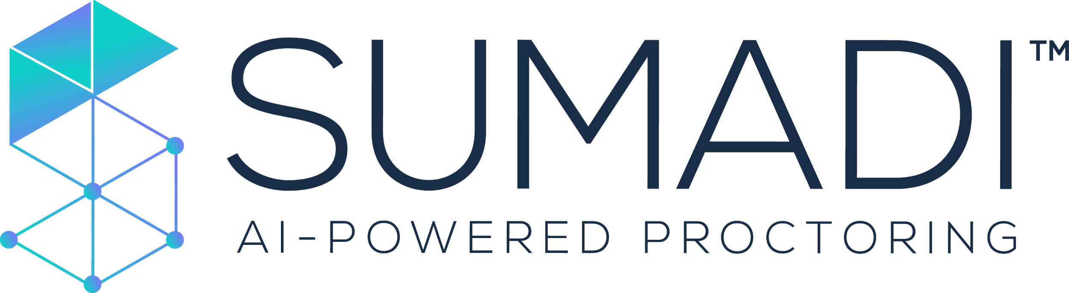
Le retour des sessions en présentiel sera proposé dès mai 2021 (selon les conditions sanitaires)
